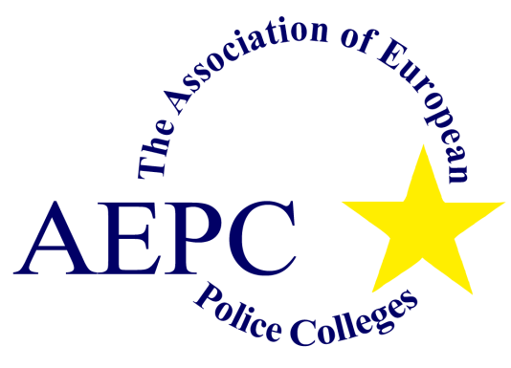

**Програма воркшопу**

**«Домашнє насильство»**

**Дніпро, 28-30 вересня 2021 р.**

**Основною метою цього воркшопу є обмін досвідом через практичні приклади для розуміння складності питання домашнього насильства і необхідності міжінституційної співпраці!**

**Вівторок, 28 вересня**

09.00 Офіційне відкриття (Маріо Кребс, секретар AEPC)

Вітальне слово ректора Дніпропетровського державного університету внутрішніх справ, полковника поліції Андрія Фоменка

Загальне фото учасників

09.45 Інформація про воркшоп: мета, питання, очікувані результати

Короткі виступи учасників (інформація про себе)

11.00 Перерва на каву

11.15 Теоретична частина 1

* Розуміння глибинних причин домашнього насильства
* Модель «риба-їжак»
* Як працює мозок людини
* Вплив спілкування

13.00 Обід

14.00 Теоретична частина 2

15.30 Перерва на каву

15.45 Кейсові завдання у групах

16.30 Підведення підсумків

17.00 Завершення робочого дня

**Середа, 29 вересня**

09.00 Основна інформація з минулого робочого дня

09.15 Модель «Наплічник» та вступ до кейсового завдання

10.45 Кава під час розгляду кейсу

11.30 Презентація результатів кейсового завдання

12.00 Ролі чоловіків та жінок / рівність – стабільність

13.00 Обід

14.00 SARA

* Значення
* Критерії
* Кейсове завдання

15.30 Перерва на каву

15.45 Теорія

* Обговорення: освіта vs насильство

16.30 Підведення підсумків

17.00 Завершення робочого дня

**Четвер, 30 вересня**

09.00 Основна інформація з минулого робочого дня

09.15 Теорія

* Свідки насильства / со-залежність
* Жертви / групи ризику

10.30 Перерва на каву

13.00 Обід

14.00 Підведення підсумків заходу (тренером команди)

15.00 Оцінка заходу (учасниками)

15.45 Видача сертифікатів та офіційне закриття воркшопу генеральним секретарем AEPC, полковником Пітером Ламплотом